Инструкция по регистрации пользователя на портале Удостоверяющего цетра Росреестра
- Регистрация нового пользователя на портале Удостоверяющего центра Росреестра;
- Личный кабинет портала Удостоверяющего центра Росреестра;

- Регистрация нового пользователя на портале Удостоверяющего центра Росреестра
Для того чтобы воспользоваться услугами портала Удостоверяющего центра Росреестра (uc.kadastr.ru) необходимо получить соответствующую учетную запись для доступа к порталу. В случае отсутствия учетной записи, необходимо пройти регистрацию на портале Удостоверяющего центра.
Для регистрации необходимо нажать на ссылку в правой части экрана с названием Зарегистрироваться (рис. 1).

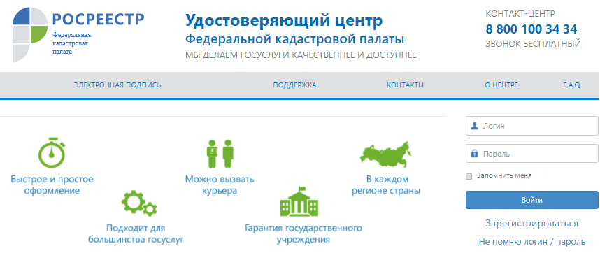
Рис.1. Главная страница портала Удостоверяющего центра Росреестр.

В открывшейся форме необходимо корректно заполнить Реквизиты заявителя. Поля обязательные для заполнения отмечены знаком *. Особое внимание необходимо обратить на поле Юридический статус. После заполнения формы, нажмите на кнопку Регистрация в нижней части формы (рис. 2).
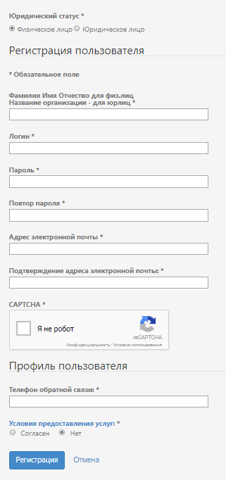
Рис.2. Форма регистрации нового пользователя портала.
На указанную почту будет направлена ссылка для подтверждения регистрации на портале Удостоверяющего центра Росреестра (рис. 3).
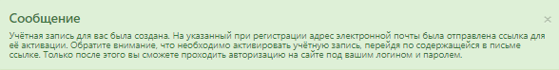
Рис.3. Сообщение подтверждения почты.
Для того чтобы закончить процесс регистрации необходимо пройти по указанной ссылке в письме. После этого перед пользователем появится сообщение об успешной регистрации (рис. 4).
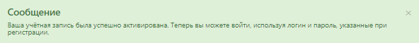
Рис.4. Сообщение успешной регистрации

- Личный кабинет портала Удостоверяющего центра Росреестра

Для того чтобы войти в личный кабинет, необходимо ввести логин и пароль, полученные в процессе регистрации нового пользователя на портале Удостоверяющего центра Росреестра (uc.kadastr.ru), находящуюся в правой части экрана и нажать на кнопку Войти (рис. 5).
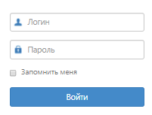
Рис.4. Сообщение успешной регистрации
После успешного ввода данных перед пользователем откроется страница личного кабинета, с помощью которого можно воспользоваться услугами, предоставленными порталом (рис. 5).
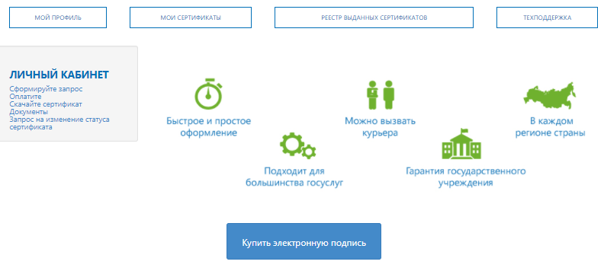
Рис.5. Страница личного кабинета

